شروع

راهنمای دریافت خدمات
سازمان جهاد کشاورزی استان قزوین
معاونت بهبود تولیدات گیاهی
مدیریت امور زراعت
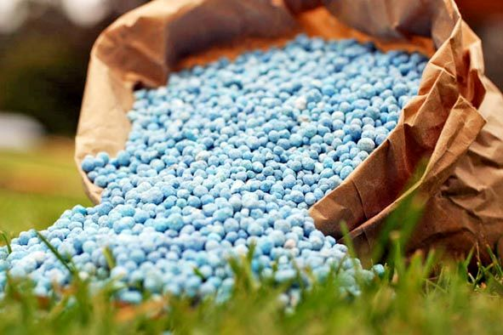
توزیع و نظارت بر مصرف کود
کد زیرخدمت: 13022505000

شرح خدمت:
بهره بردار کشاورزی ابتدا با مراجعه به مرکز جهاد کشاورزی استان محل فعالیت خود و ارائه اطلاعات به کارشناس پهنه ، نسبت به ثبت اطلاعات شناسنامه ای، نوع محصول(محصولات) مورد کشت و سطح زیرکشت آنها در سامانه جامع پهنه بندی و مدیریت داده های کشاورزی اقدام می نماید. سپس در زمان کاشت محصول و یا مصرف کود، ضمن مراجعه به مرکز جهاد کشاورزی مربوط، برای دریافت کود مورد نیاز خود، تقاضا می دهد. مسئول مراکز جهادکشاورزی پس از بررسی تقاضای مطرح شده براساس ابلاغیه سهمیه کودی تعیین شده برای آن مرکز، نسبت به صدور حواله الکترونیکی برای متقاضی از طریق سامانه کنترل و پایش مواد کودی اقدام می نماید. حواله اکترونیکی صادر شده از طریق سامانه
مذکور و به صورت مستقیم به کارگزاری توزیع کود مربوطه ارسال می شود که متقاضی می تواند با مراجعه به کارگزاری موردنظر، نسبت به دریافت سهمیه کودی خود اقدام نماید.
نوع خدمت :
G2B دولت به کسب و کارها
سطح خدمت :
کشوری ( خدمتی که در کل کشور ارائه می شود.)
نحوه شروع :
تقاضای گیرنده خدمت در مراکز جهاد کشاورزی
مدارک مورد نیاز:
- تائید یه سوابق کشت و کار توسط مراکز جهادکشاورزی
- کارت ملی جهت احراز هویت
- اسناد مالکیت –ارائه سند اجاره زمین
- اسناد مالکیت آب در کشت های آبی
فرآیند :
بر اساس میزان کود مورد نیاز هر محصول و بارگذاری آن در سامانه payeshkood.ir توسط کاربر مرکز جهاد کشاورزی نسبت به صدور حواله الکترونیکی اقدام می نماید و همزمان پیامک صدور حواله به کشاورز ارسال می گردد سپس با مراجعه بهره بردار به محل کار گزاری، کود مورد نظر به کشاورز تحویل می شود .
زمان ارائه خدمت:
10 روز
پل ارتباطی ما با شما:
- تلفن گویا سازمان جهاد کشاورزی استان قزوین:
5- 33335041 - 028
- تلفن مدیر حفظ نباتات سازمان:02833334098
- بازرسی و رسیدگی به شکایات سازمان: 33332239 – 028
- تارنما (سایت) سازمان جهاد کشاورزی استان قزوین به نشانی: Qazvin-ajo.ir

پایان
ارسال حواله الکترونیکی از طریق سایت به کارگزاری مربوطه
بررسی درخواست بهره بردار و صدور حواله الکترونیکی توسط سامانه کنترل و پایش مواد کودی
- ثبت اطلاعات بهره بردار در سامانه جامع پهنه بندی و مدیریت داده های کشاورزی
- ثبت درخواست دریافت مواد کودی بهره بردار
مرکز خدمات کشاورزی

